Carrés et rectangles
G06__
Le carré a :
- 4 côtés de même longueur (on dit « 4 côtés égaux »)
- 4 angles droits
On peut mesurer un angle droit avec une équerre ; on dessine alors des petits carrés dans chaque coin pour marquer ces angles droits.
Le rectangle a :
- Ses 2 côtés opposés de même longueur
- 4 angles droits

Approche de la division

N19__
Groupements par 2 ou par 5
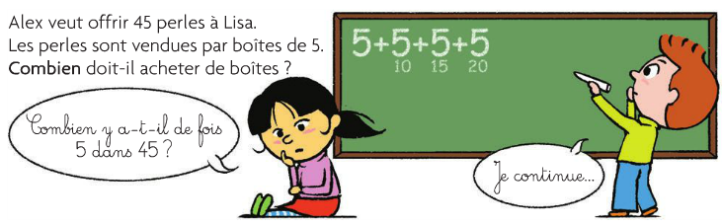
Pour résoudre ce type de problème, on peut :
- Faire un dessin et compter les paquets réalisés ;
- Chercher combien de fois il faut additionner 5 pour obtenir le nombre à atteindre :
5 + 5 + 5 + 5 + 5 + 5 + 5 + 5 + 5 = 45
10 20 30 40
- Utiliser la multiplication pour trouver combien de fois il y a 5 dans le nombre à atteindre :
Je sais que 9 x 5 = 45, donc il faut 9 paquets de 5 perles.

Téléchargé gratuitement sur http://orpheecole.com

